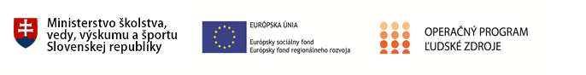

Projekt „Efektívne inkluzívne vzdelávanie“

Doba realizácie: 05/2018 – 04/2020
Hlavným cieľom projektu je zvýšiť inkluzívnosť a rovnaký prístup ku kvalitnému vzdelávaniu a zlepšiť výsledky a kompetencie detí a žiakov.

Cieľ projektu bude napĺňaný prostredníctvom realizácie hlavnej aktivity projektu:
dvoch pozície pedagogického asistenta.

Pedagogickí asistenti vykonávajú počas realizácie projektu aktivity v rámci priamej edukácie, ako sú napr.:
- bezprostredná spolupráca s učiteľom v triede a s pedagogickými zamestnancami školy,
- uľahčovanie adaptácie dieťaťa na nové učebné prostredie, prekonávanie počiatočných bariér,
- organizovanie otvorených vyučovacích hodín
- sprevádzanie žiakov,
- pomoc pri tvorbe učebných pomôcok.

V rámci práce so žiakmi vo voľnom čase:
- priame vedenie záujmových útvarov: krúžok Hejného matematiky, krúžok: Učíme sa učiť,
- návšteva historických a kultúrnych pamiatok,
- zabezpečenie účasti n a spoločenských aktivitách v obci a v regióne.

Celkové náklady projektu sú vo výške EUR. Projekt je podporený v rámci Operačného programu Ľudské zdroje, prostredníctvom fondu ESF – Európsky sociálny fond, vo výške
48 240 eur, spolufinancovanie je vo výške 5%, čo predstavuje 2412 eur.
Riadiacim orgánom pre Operačný program Ľudské zdroje je Ministerstvo práce, sociálnych vecí a rodiny SR, Sprostredkovateľským orgánom je Ministerstvo školstva, vedy, výskumu a športu SR

Tento projekt sa realizuje vďaka podpore z Európskeho sociálneho fondu
a Európskeho fondu regionálneho rozvoja, v rámci Operačného programu Ľudské zdroje.

